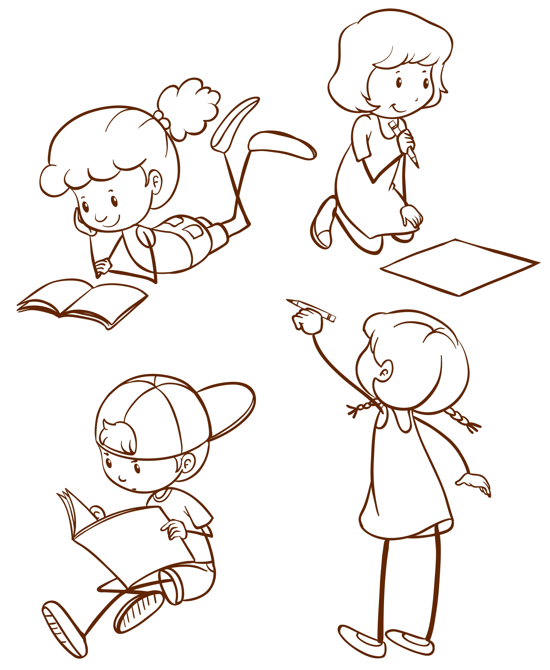
Březen
2024

2023
ŠKOLÁČEK
Zprávy ze Základní školy
1

V měsíci březnu jsme se s prvním ročníkem byli podívat v mateřské škole. Tam všichni prvňáčci náležitě předvedli, jak se za dobu, co chodí do školy naučili číst. Přečetli společnými silami dětem ze třídy Žabiček příběh O toulavém houseti. Za své bezchybné čtení byli následně pasováni na čtenáře a k tomu dostali od paní učetelek Martinky a Anetky malou sladkou odměnu.

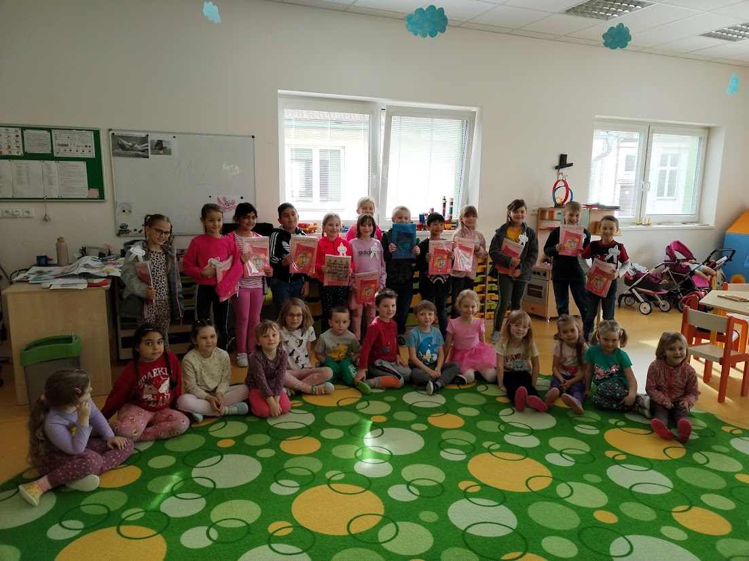
Třeťáčci si náramně užili pokračování v celoročním projektu ,,Rostliny a živočichové ve vyjmenovaných slovech.“
Protože probírali vyjmenovaná slova po s, mohli si vybrat hned tři živočichy – sýkoru, sýčka a sysla. Zjistili si všechny potřebné informace a seznámili se s jejich životem. Práce je velmi bavila a také se zdařila.
Na letošní velikonoční svátky jsme se těšili, protože Velikonoční pondělí bylo zároveň i pondělím aprílovým. A jelikož jsme končili před velikonočními prázdninami Škaredou středou, nikdo z nás se neškaredil, aby nám škaredý úsměv nebo dokonce obličej nezůstal po celý rok.
Měsíc březen se v naší škole nesl v duchu pečení a příprav na náš tradiční Školní maškarní ples. Všechny ročníky si v tomto měsíci vyzkoušeli přípravu pokrmu. Někde se peklo, jinde jen zdobilo. Pochoutky žáci připravovali sladké i slané. Tvořilo se ve velkém. Chystala se velmi povedené výzdoba sálu v kulturním dome.
Na prosbu paní starostky jsme zareagovali velmi rychle a jali jsme se zdobení “velikončoního” stromu. Narychlo jsme sehnali kraslice zdobili je voskem, fixou a potravinářskými barvami. Byla to velká zábava.
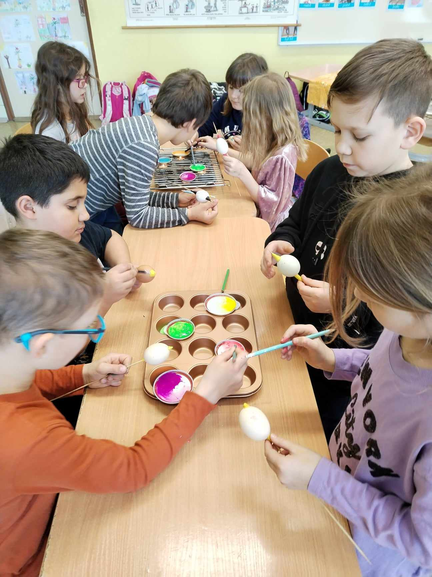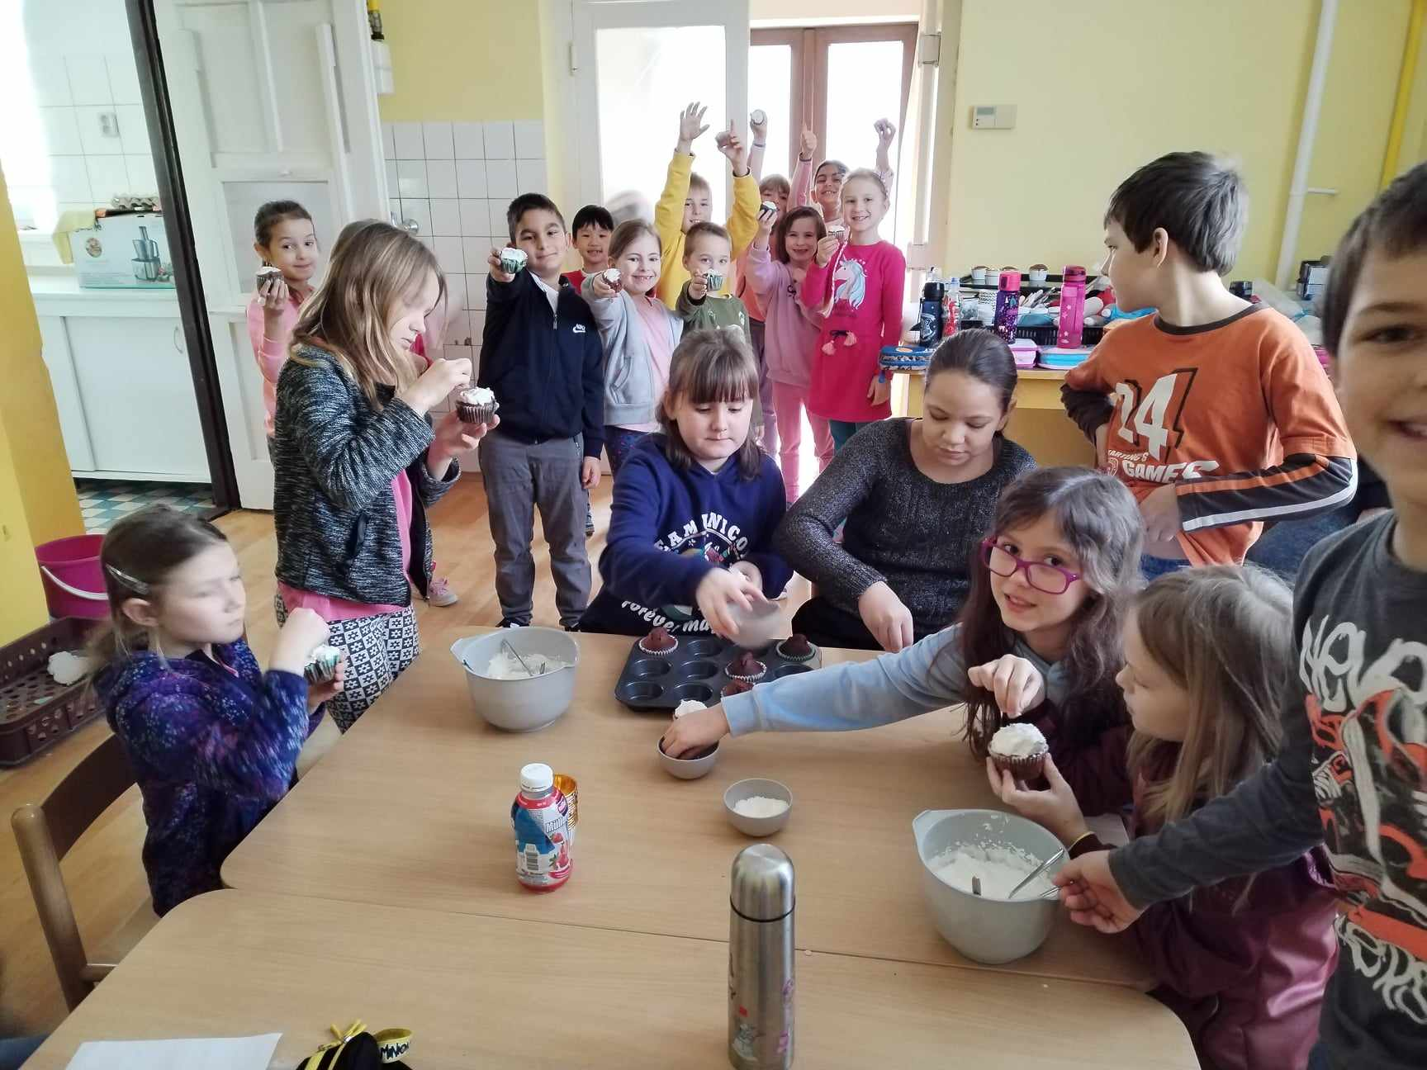

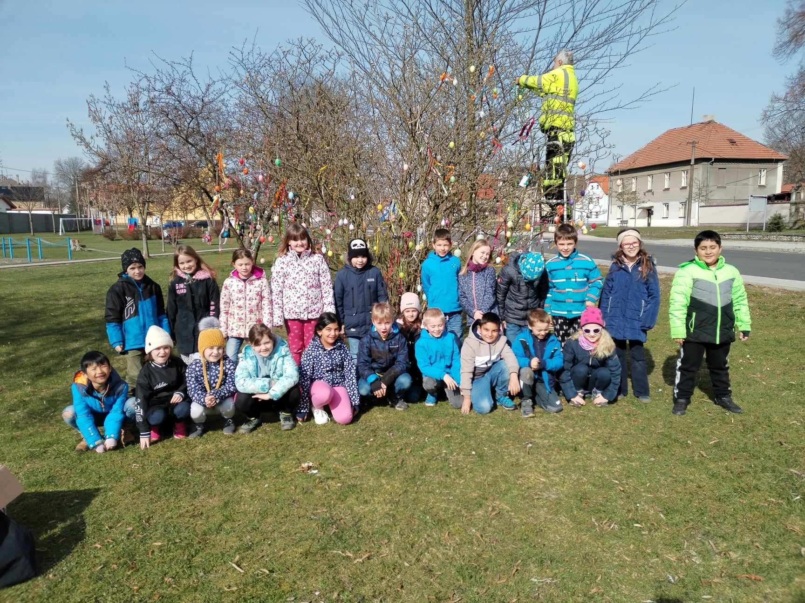
V pátek 22.3. v KD ve Vysoké Libni v 20 h byl zahájen již 22. ples, který jsme pro loňský úspěch opět pojali jako maškarní.
K tanci hrála po celou dobu hudební skupina GRADACE. Součástí plesu byla bohatá tombola. Již tradičně hlavními cenami byly právě sladké i slané dorty, zákusky, chlebíčky, které tvořily šikovné ruce našich maminek, které odborně vedla naše paní kuchařka paní Jana Nováková. Slanou sekci zaštiťovala paní učitelka Anna Zichová a Barbora Jandová. Na přípravu a realizaci výroby se sešla prima parta plná chuti a elánu a dobré nálady. Celému realizačnímu týmu mnohokrát děkujeme.
Velice děkujeme všem sponzorům, bez kterých by výdělek zdaleka nebyl tak velký. Vážíme zejména velké podpory Obce Mělnické Vtelno.
Výtěžek z plesu využijeme na realizaci některé či některých školních akcí pro naše děti.
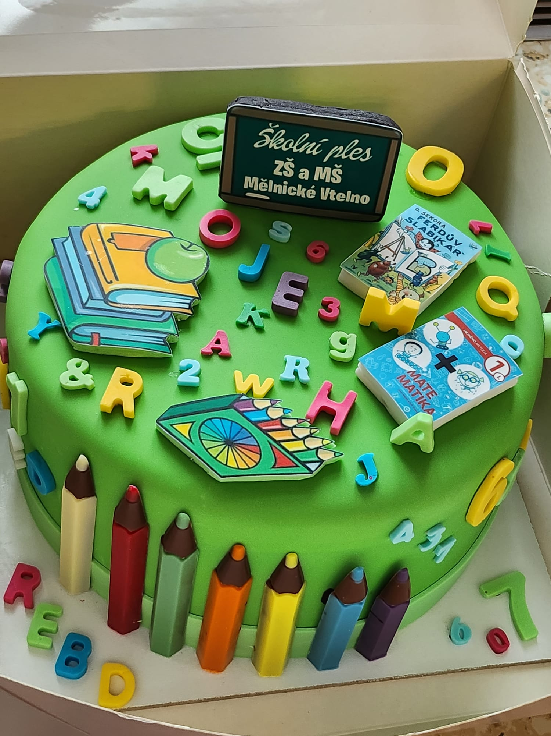

Zprávy ze Školní družiny
2

Školní družina
Březen je měsíc knihy a tedy i čtenářů. Bohužel ale v dnešní době nad knihou vítězí technika – počítače a počítačové hry.
Noc s Andersenem si ale někteří stále nenechávají ujít, za co jsem osobně velmi ráda. I přes upozornění, že se toto přespávání týká knih, knižních hrdinů, spisovatelů a jiných lidí, kteří se kolem knih a s knihami potkávají téměř denně, se děti přihlásily a tudíž jsme mohli spolu strávit příjemný večer a ráno (i přes pozdější termín - konal se školní ples).
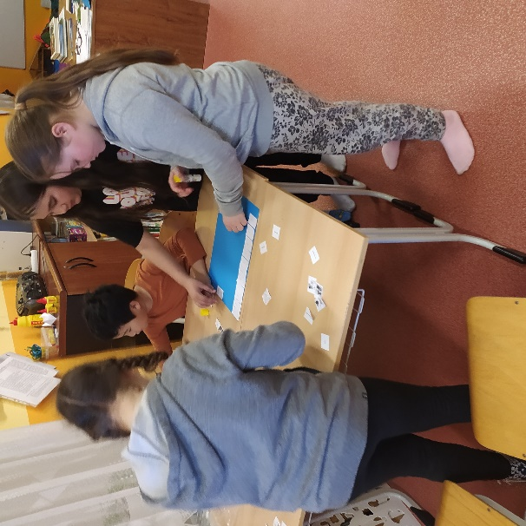
V úvodu jsme si připomenuli pana Andersena a jeho tvorbu, potom nás pozdravil prezident ČR a my jsme se vrhli do práce. Sestavili jsme týmy, ve kterých jsme si mohli pomáhat, radit, soutěžit a získávat body.
Čekalo nás i představení známé pohádky a pantomimimické hádání pohádkových postav. Mezi prací jsme si připravili ležení i s chutí povečeřeli i si zamlsali mňamky od rodičů. Víc než slova vám prozradí následující fotografie….

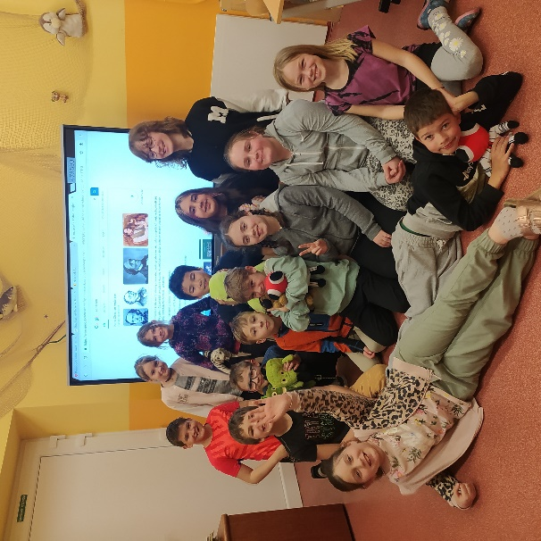
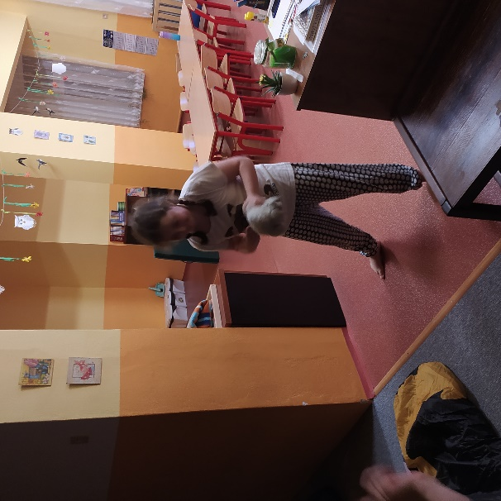

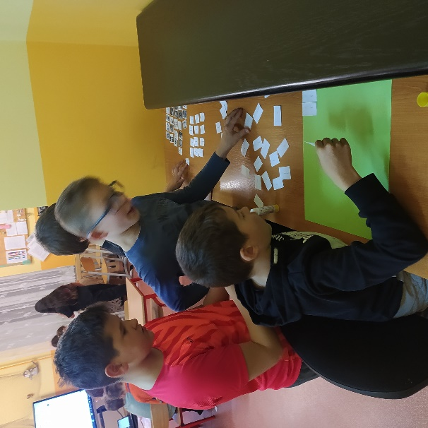
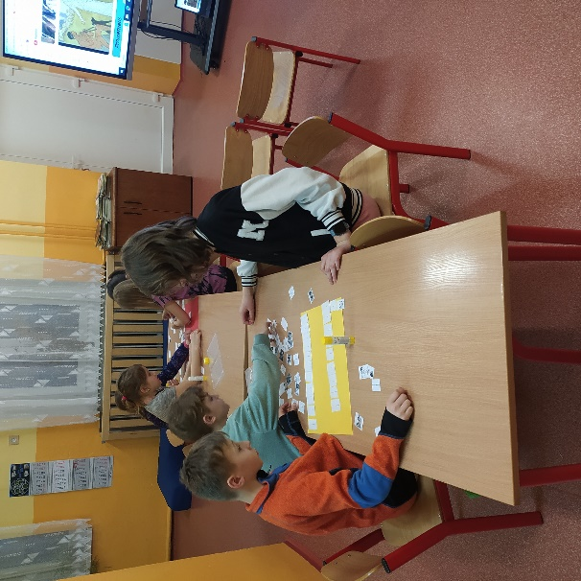

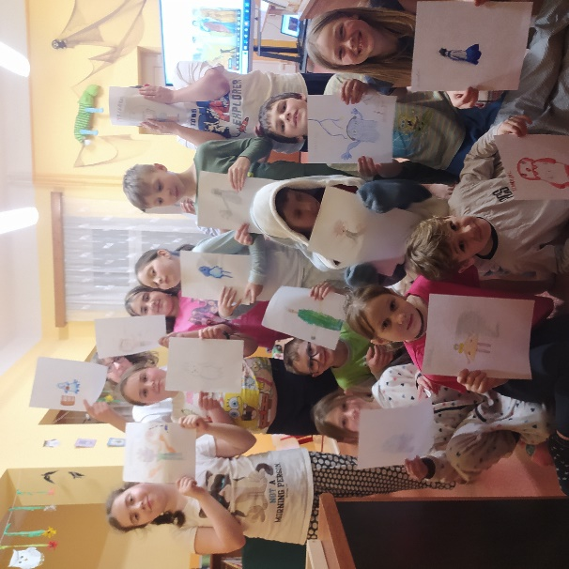
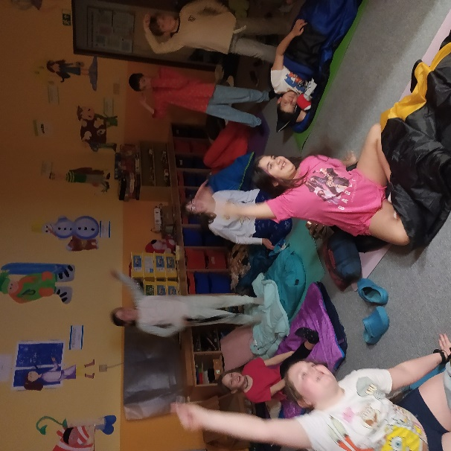

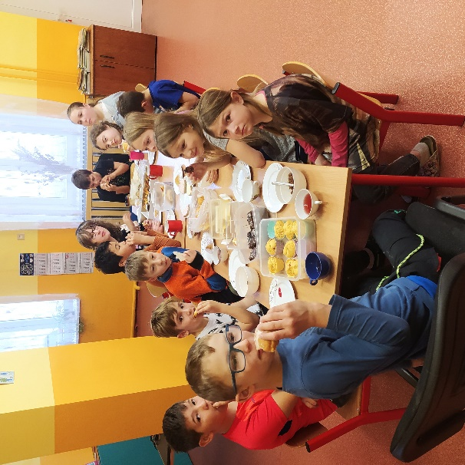
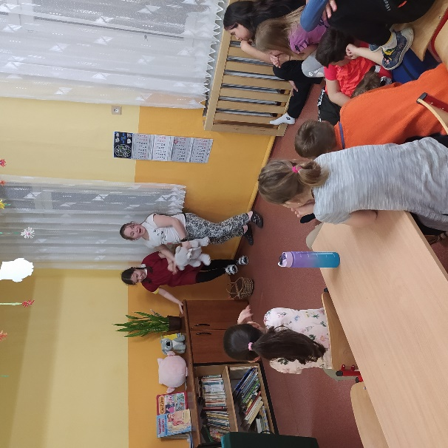

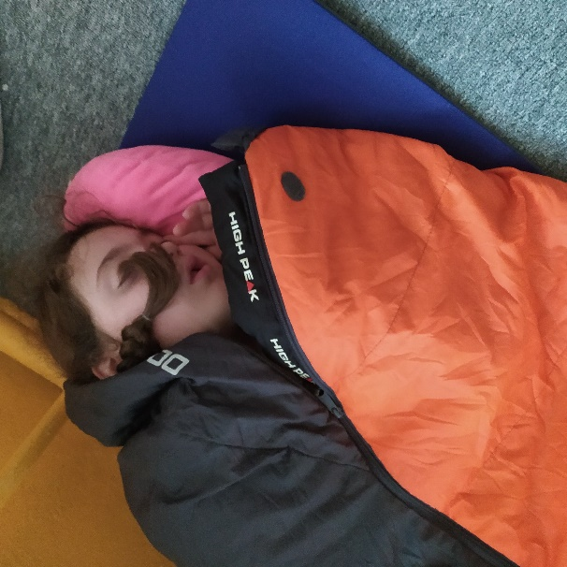
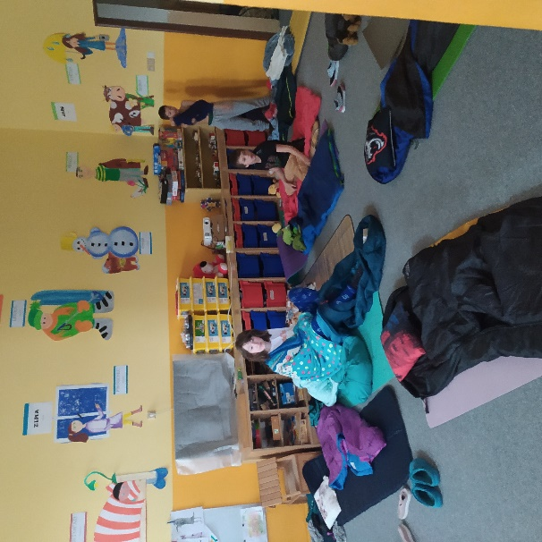
Na závěr přidávám novinářkou práci účastníků NOCI S ANDERSENEM.

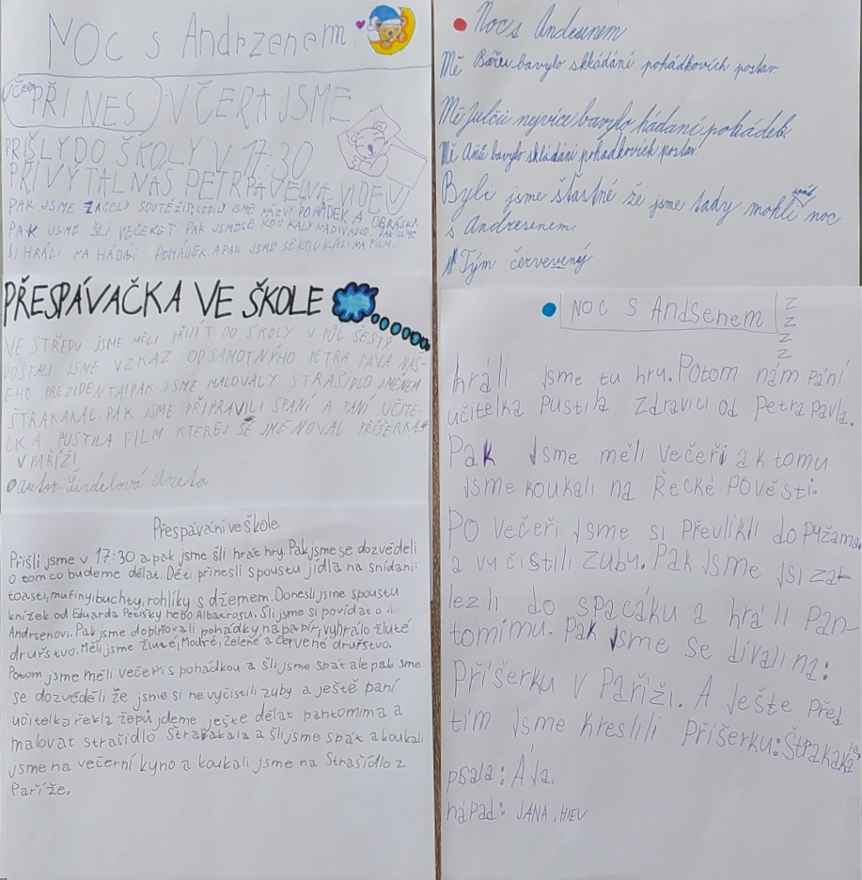

3

Zprávy z Mateřské školy

Březnem začalo jaro, a tak se i dění v MŠ točilo kolem jeho příchodu, Velikonoc a změn odehrávajících se v přírodě. Společně jsme se učili o tradicích spojených s Velikonoci a o tom, proč je vlastně slavíme, která zvířáta se vrací z teplých krajin, která se probouzí se zimního spánku a také jaká mláďata se rodí právě na jaře. Na procházkách po obci a na cyklostezce jsme pak pozorovali první jarní květiny a učili se je poznávat. S příchodem teplého počasí jsme začali trávit více času na školní zahradě, kde jsme si krátili čas hraním na prolézačkách, ježděním na odstrkovadlech a zkoumáním různých broučků. Dokonce za námi přijelo divadlo Koloběžka s pohádkou Na návštěvě v Broučkově, která se dětem moc líbila.
V rámci Velikonoc jsme v MŠ uspořádali Velikonoční tvoření s rodiči, určené pro děti z naší školky a jejich maminky či tatínky. Všichni jsme se sešli jedno odpoledne po školce a společně barvili vajíčka, vyráběli dekorace a seli osení. Některé děti a jejich maminky dokonce přinesli moc dobré pohoštění, za což jim moc děkujeme. Věříme, že jsme si tvoření užili v příjemné a přátelské atmosféře a doufáme, že se všem zúčastněným líbilo stejně tak, jako nám. Co by to ale bylo za Velikonoce bez hodování, a proto jsme se i my vydali hodovat na obecní úřad, kde na nás čekala paní starostka, která už pro děti měla připravenou sladkou odměnu do košíčku, a do místních potravin. I tam odměnil pan Truong děti drobnou sladkostí.
Vzhledem k tomu, že je březen měsícem knih, jsme si i my povídali o knihách a postavách v nich. Děti si své oblíbené knihy přinesly do MŠ, aby je mohly ukázat kamarádům. Také jsme navštívili místní obecní knihovnu, kde nás přivítaly milé paní z obecního úřadu. Společně jsme si prohlédli různé knihy dostupné v knihovně a nakonec z jedné přečetly krátkou pohádku.
Jako už tradičně i letos v březnu začali naši předškoláci navštěvovat základní školu. Setkávají se tam každý týden ve čtvrtek po obědě s paní ředitelkou, která je seznamuje s prostory školy a připravuje na rychle se blížící zápis. Děti si tak zábavnou formou můžou vyzkoušet učení v lavicích. V dubnu je čeká již zmíněný zápis, a tak se už nemusí bát cizího prostředí, protože to ve škole moc dobře znají.
